3
- Общие положения

  - Цель работы

Целью практического занятия по теме «Определение эффективности режимов ТО ЛА и АД» является:
- закрепление знаний по теме лекционных занятий «Управление режимами технического обслуживания самолетов (ЛА) в эксплуатационном авиапредприятии»;
- приобретение навыков определения эффективности режимов технического обслуживания (ТО) изделий, функциональных систем (ФС) и ЛА в целом.

  - Основные вопросы, подлежащие изучению для выполнения практического занятия

Для закрепления теоретического материала по указанной теме и подготовки к практическому занятию студентам рекомендуется изучить следующие вопросы:
- содержание понятия «эффективность режимов ТО ЛА и АД»;
- содержание понятий «эффективная работа» и «неэффективная работа»;
- определение уровня эффективности режимов ТО;
- формирование плана контроля для оценки эффективности режимов ТО;
- законы распределения дискретной случайной величины;
- алгоритм оценки уровня эффективности режимов ТО изделия, ФС, ЛА в целом.

- Методические указания по теме

  - Постановка задачи

Под режимами понимаются условия выполнения ТО, включающие перечень и периодичность выполнения операций с целью поддержания исправности и работоспособности ЛА и АД. Другими словами совокупность объемов работ по ТО и периодичность их выполнения. Режимы ТО устанавливаются регламентом ТО для каждого типа ЛА и АД.
Управление режимами ТО ЛА и АД проводится в эксплуатационном авиапредприятии с целью поддержания и повышения эффективности процесса технической эксплуатации (ПТЭ) ЛА, т.е. поддержания уровня безопасности полетов, регулярности вылетов, использования и исправности самолетного парка, минимальных затрат времени, труда и средств на ТО.
Процесс управления предполагает проверку соответствия действующих режимов ТО ЛА, указанных в регламенте периодических форм ТО предъявляемым требованиям.
Первым звеном в процессе управления является принятие решений об эффективности действующих режимов ТО ЛА и АД. Рассматривается комплекс работ, направленных на проверку работоспособности ФС и их изделий и обнаружение в них неисправностей.
Вводятся понятия «эффективной работы» - работы, приведшей к обнаружению неисправностей на ЛА и, соответственно, «неэффективной работы», не приведшей к обнаружению неисправностей.

  - Определение фактического уровня неэффективных работ по ТО

Фактический уровень неэффективных работ по ТО обозначается q. Его выборочное оценочное значение определяется по выражению
,
где N – количество выполненных работ за период наблюдений;
n – количество эффективных работ за период наблюдений, при которых выявлены неисправности;
(N - n) - количество неэффективных работ за период наблюдений, при которых невыявлены неисправности;
Рассчитанный уровень q отражает уровень эффективности режимов ТО.
Чем меньше количество неэффективных работ, тем эффективнее считаются режимы ТО.
Исходной информацией являются статистические данные, накопленные в авиапредприятии по опыту эксплуатации парка ЛА при выполнении объема периодического ТО в соответствии с действующим регламентом за 1 календарный год.

  - Определение эффективности режимов ТО ЛА и АД

Определение эффективности режимов ТО выполняется методом статистического контроля по альтернативному признаку (да – нет).
Решение, принимаемое при оценке эффективности режимов ТО, представляет проверку статистических гипотез: основной Н₀ (режимы ТО эффективны) и конкурирующей Н₁ (режимы ТО неэффективны). На этом основании определен порядок оценки эффективности режимов ТО:
- формулируется основная и конкурирующая гипотезы: Н₀ (положительное решение) и Н₁ (отрицательное решение);
- назначают уровни значимости принятия рещения, исходя из оценок ущерба от неверно принятых решений: «ошибка I рода» α - ошибочное отклонение Н₀ и «ошибка II рода» β - ошибочное принятие Н₁;
- выбирается критическая область на оси абсцисс (0,∞) для определения эффективности режимов ТО так, чтобы:
а) вероятность отклонения Н₀ в случае ее справедливости была равна α;
б) вероятность принятия Н₀ в случае ее справедливости - (1- α);
в) вероятность ошибочного принятия Н₁ была равна β;
- принимается решение: гипотеза Н₀ отвергается, если выборочное оценочное значение q лежит в критической области; в противном случае гипотеза Н₀ принимается.
Для организации такого контроля должен быть сформирован план контроля, включающий в себя: совокупность значений N (объем наблюдаемой выборки); уровень неэффективных работ q₀, при котором принимается положительное решение; уровень неэффективных работ q_{m}, при котором принимается отрицательное решение. Задача формирования плана контроля – определить q₀ и q_{m} для фиксированного N при заранее установленных ошибках α и β.
Основная характеристика плана контроля – оперативная характеристика L(q), которая представляет собой зависимость вероятности принятия решения об эффективности режимов ТО от уровня неэффективности работ q.
Оперативная характеристика определяется с использованием системы уравнений:

Такой план контроля носит название двустороннего; вид его оперативной характеристики представлен на рис.1. Из графика видно, что чем меньше уровень неэффективных работ q, тем больше вероятность принятия положительного решения при выборочном контроле (режимы ТО эффективны).
Для построения оперативной характеристики необходимо рассчитать вероятность появления неэффективных работ Р_{N-n}, как вероятность возникновения дискретных событий.

,
где К – количество расчетных точек.
Практические исследования показали, что наиболее целесообразно для расчета Р_{N-n} использовать биномиальный закон или закон Пуассона (таблица).
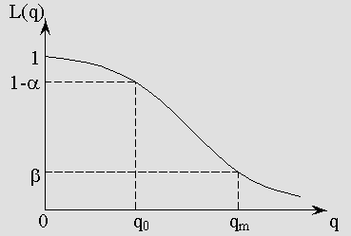

Рис.1 Оперативная характеристика плана контроля эффективности
режимов ТО ЛА
Таблица 1
Закон распределения $\left\{N−n\right\}$

Условия  применения | Вид закона распределения | Расчетная формула
N≥30  q≤0,9 | Биномиальный | $$P_{N−n}=\frac{N!}{(N−n)!n!}q^{N−n}⋅(1−q)^{n}$$
N≥100  q>0,9 | Пуассона | $$P_{N−n}=\frac{(N⋅q)^{N−n}}{(N−n)!}e^{−N⋅q}$$

  - Принятие решений об эффективности режимов ТО изделия, ФС, ЛА

Определение эффективности режимов ТО выполняется индивидуально для типа изделия, ФС и ЛА в целом. В каждом случае формируется свой план контроля для оценки эффективности режимов ТО. Алгоритм оценки эффективности режимов ТО изделия, ФС, ЛА представлен на рис 2.
Программа ТОиР формируется для типа ЛА (блок 1). Режимы ТО изделия, ФС и ЛА в целом отражаются в регламенте ТО (блок 2). В эксплуатационном авиапредприятии при накопленном опыте эксплуатации парка ЛА данного типа решается задача оценки эффективности режимов ТО, заложенных в регламенте ТО.
Алгоритм предусматривает, что современные программы ТОиР ЛА используют для изделий ФС различные стратегии ТО (ТОСКН – ТО с контролем уровня надежности; ТОСКП – ТО с контролем параметров; ТОНАР – ТО по наработке).
Для изделий, обслуживаемых по стратегии ТОСКН, оценка эффективности режимов ТО выполняется ежемесячно при статистическом регулировании надежности однотипных изделий (блок 3).
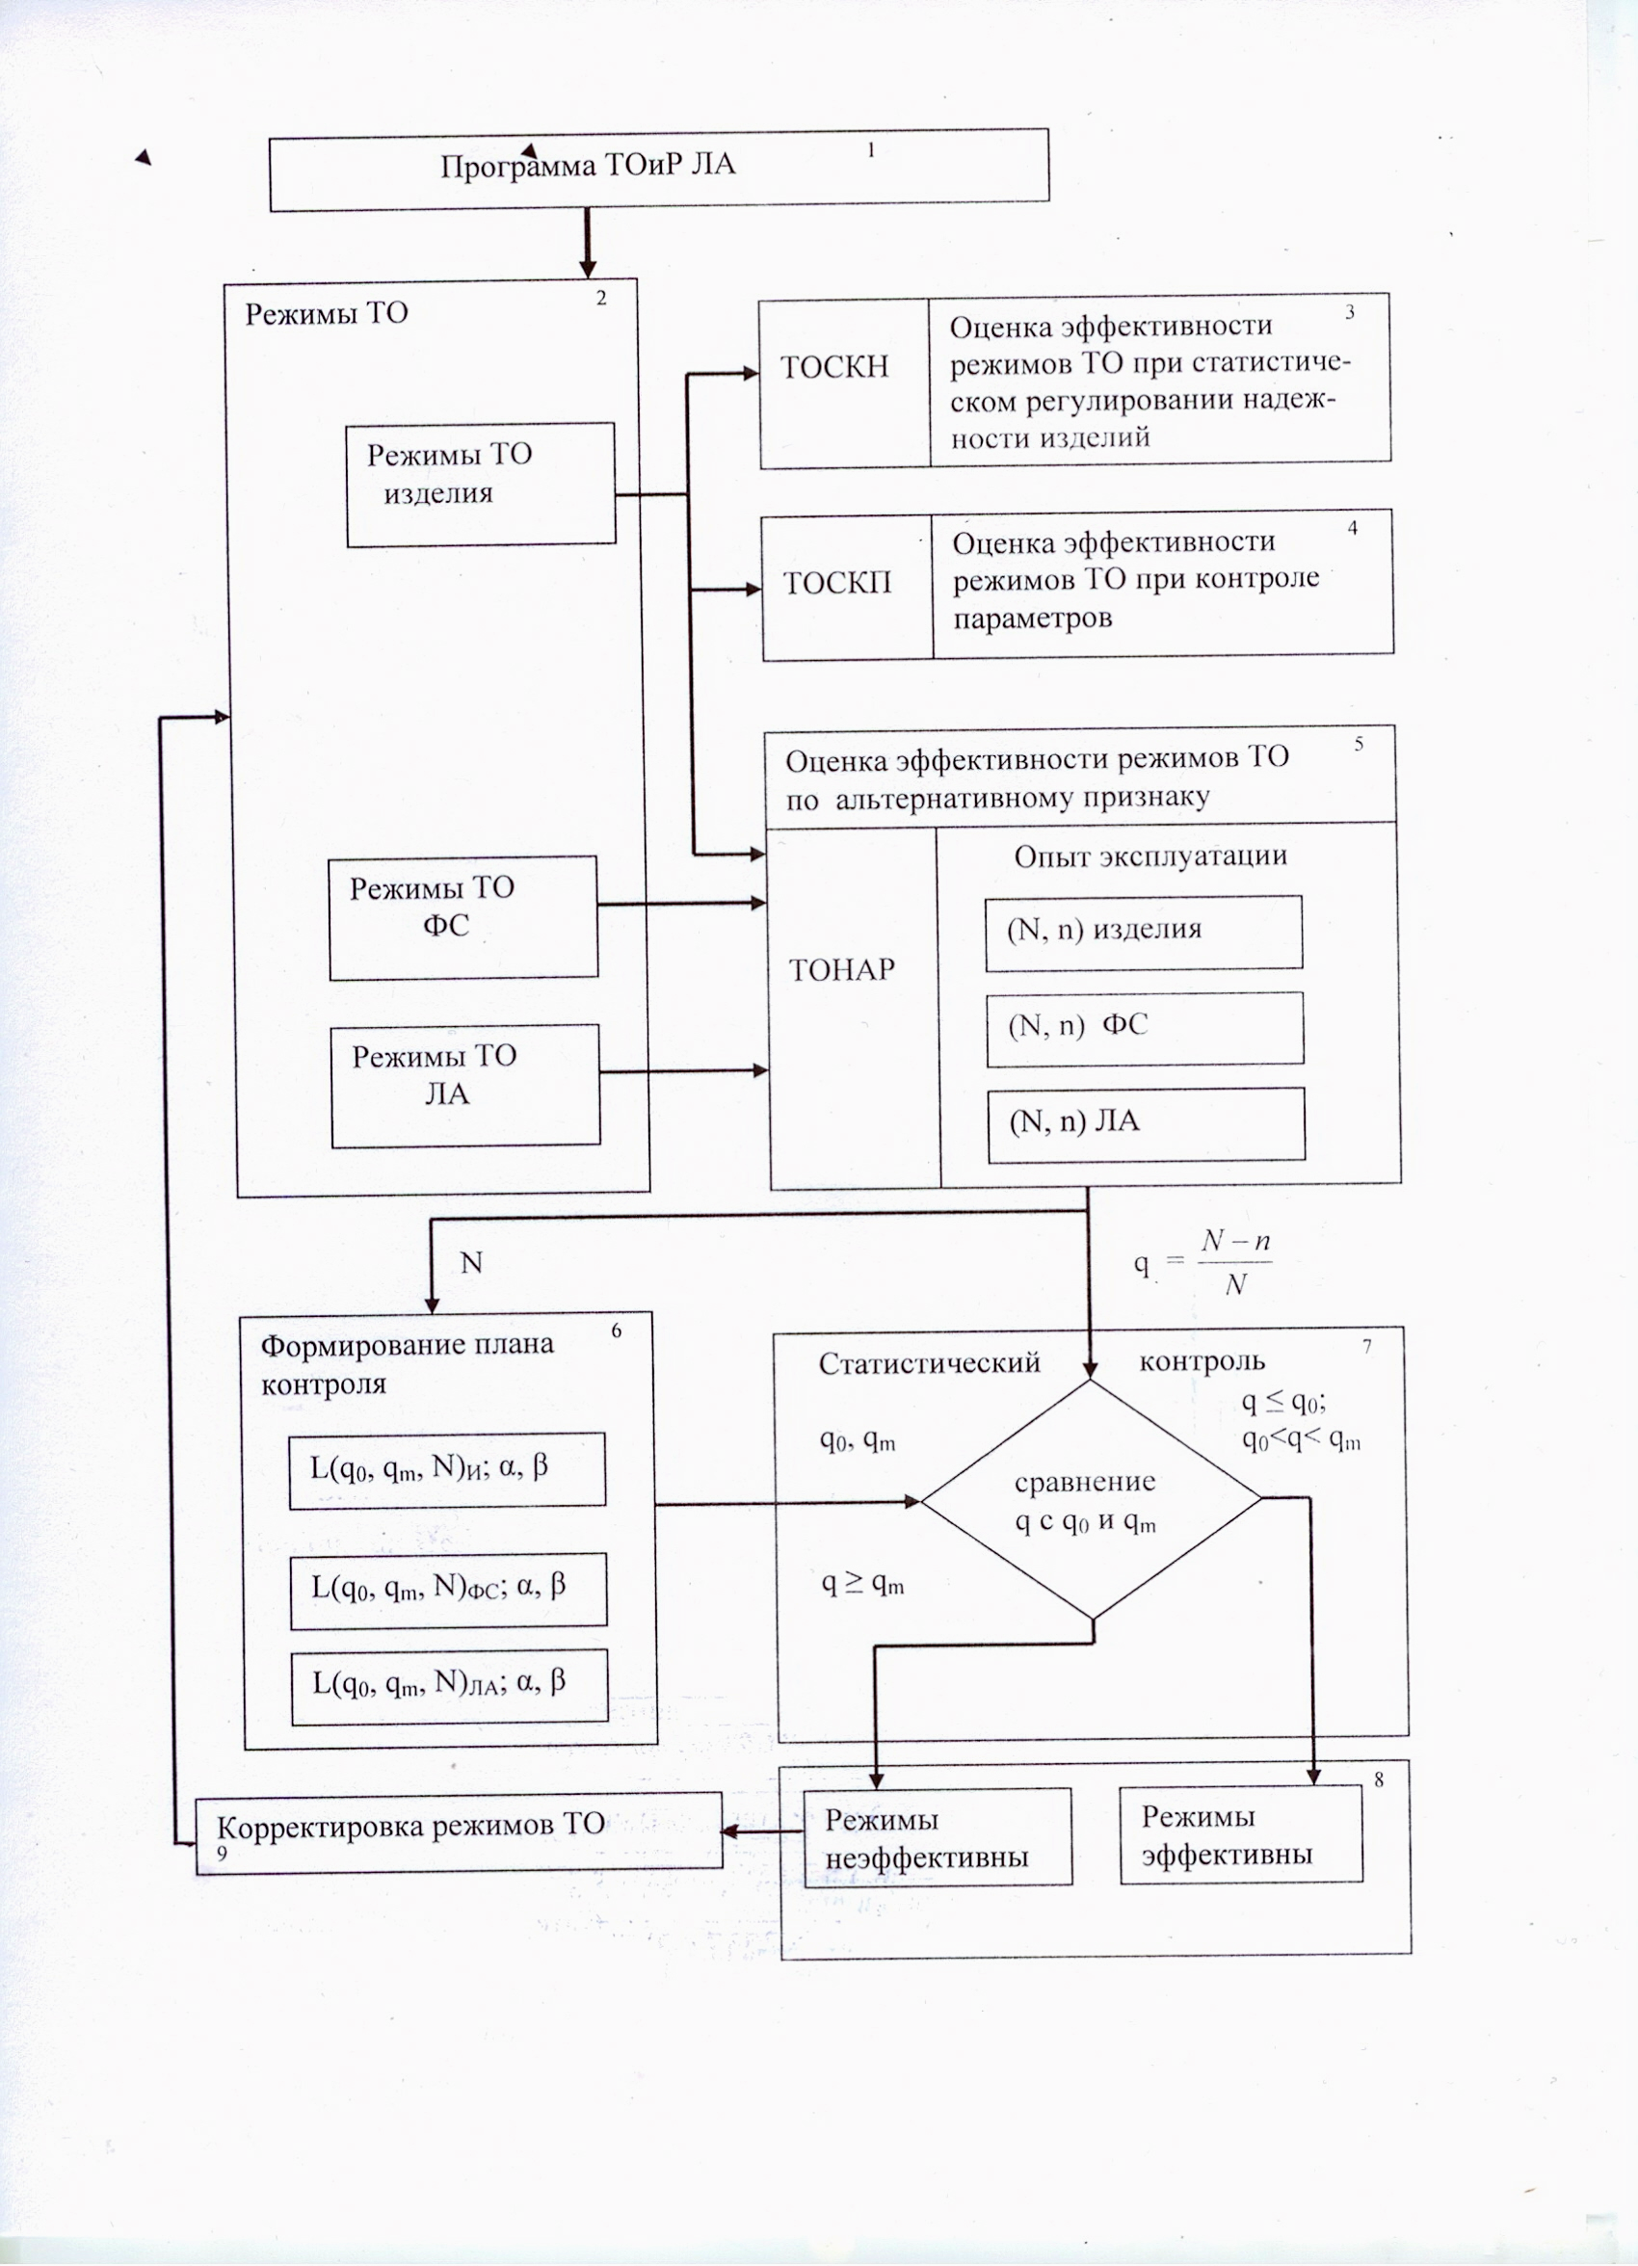

Рис. 2. Алгоритм оценки эффективности режимов ТО изделия, ФС, ЛА
Для изделий, обслуживаемых по стратегии ТОСКП, проводится оперативное управление режимами ТО при контроле диагностируемых параметров (блок 4).
Оценка эффективности режимов ТО по альтернативному признаку проводится для изделий, обслуживаемых по стратегии ТОНАР, для ФС и ЛА в целом (блок 5). Накопленный опыт эксплуатации парка ЛА в авиапредприятии позволяет получить данные о количестве выполненных работ, предусмотренных регламентом (N_{изделия}, N_{ФС}, N_{ЛА}) и количестве эффективных работ, при которых были обнаружены неисправности (n_{изделия}, n_{ФС}, n_{ЛА}).
Формирование плана контроля (блок 6) предполагает построение оперативных характеристик L(q_{o}, q_{m}, N) для изделия, ФС, ЛА, при установленных ошибках α, β. Значения α и β выбираются с учетом ущерба от неверно принятых решений в диапазоне 0,1 ÷ 0,25. Оперативные характеристики строятся для фиксированных значений N, полученных в блоке 5.
В блоке статистического контроля (блок 7) проводится сравнение значений q, полученных в блоке 5 с характеристиками плана контроля q_{o} и q_{m}, определенными в блоке 6.
Решение об эффективности режимов ТО изделий, ФС, ЛА (блок 8) принимается по следующей схеме:
1) q q_{o} - режимы эффективны;
2) q q_{m} - режимы неэффективны;
3) q₀ < q < q_{m} - режимы эффективны с вероятностью (1 – α) и режимы неэффективны с вероятностью β (зона неопределенности), рекомендуется продолжить наблюдения.
Принятие решения о неэффективности режимов ТО предполагает изменение периодичности и объема выполняемых работ (корректировку режимов ТО – блок 9). Периодичность выполнения работ рассчитывается известными методами, используемыми при разработке регламента ТО ЛА.

- Задание для самостоятельной проработки на практическом занятии

Для выполнения практического занятия студенты изучают методические указания по теме (п. 2 Пособия), получают от преподавателя вариант задания в соответствии с Приложением 1 и решают задачу определения эффективности режимов ТО изделия ФС.
В соответствии с вариантом задания и исходными данными, представленными в Приложении 1, студенту требуется определить эффективность режимов ТО изделия ФС, для чего необходимо:
- определить фактический уровень неэффективных работ ;
- сформировать план контроля для определения эффективности режимов ТО изделия:
а) выбрать закон распределения для оценки вероятности появления неэффективных работ P_{N-n} в соответствии с N и q по таблице Пособия;
б) построить оперативную характеристику плана контроля L(q); расчеты для построения L(q) выполнить по форме табл. Приложения 2 для выбранного закона распределения величины (N-n);
в) определить графически по оперативной характеристике L(q) параметры плана контроля q_{o} и q_{m} для заданных α и β (Приложение 1).
- принять решение об эффективности режимов ТО изделия ФС, сравнивая q с параметрами q_{o} и q_{m} в соответствии с методическими указаниями по теме (п.2 Пособия);
- сформулировать рекомендации по отношению к действующим режимам ТО изделия ФС.

- Отчетность по практическому занятию

После выполнения практического занятия студент предъявляет преподавателю отчет по форме, приведенной в Приложении 2.
Для выполнения расчетов следует использовать Приложение 3 (формы расчетных таблиц для построения оперативных характеристик плана контроля эффективности режимов ТО изделия ФС).

Литература

- Герасимова Е.Д., Смирнов Н.Н., Полякова И.Ф, Эксплуатационная надежность и режимы ТО ЛА и АД: учебное пособие. - М.: МГТУ ГА, 2002.
- Герасимова Е.Д., Уриновский Б.Д. Оценка эффективности режимов технического обслуживания и ремонта самолетов по альтернативному признаку. В сб.: Техническая эксплуатация летательных аппаратов в условиях ускорения научно-технического прогресса. - М.: МИИГА, 1989.
- Герасимова Е.Д., Ицкович А.А., Кабков П.К. Методические указания по проведению практических занятий по теме «Определение характеристик функционирования систем методами исследования операций». - М.: МГТУ ГА, 1997.

Приложение 1

Варианты задания

№ варианта | N | n | α | β | Расчетные точки ni
 |  |  |  |  | n1 | n2 | n3 | n4
1 | 30 | 10 |  |  | 6 | 12 | 18 | 24
2 | 40 | 15 |  |  | 8 | 16 | 24 | 32
3 | 50 | 20 | 0,1 | 0,2 | 10 | 20 | 30 | 40
4 | 60 | 30 |  |  | 12 | 24 | 36 | 48
5 | 100 | 10 |  |  | 20 | 40 | 60 | 80
6 | 105 | 9 |  |  | 21 | 42 | 63 | 84
7 | 110 | 11 |  |  | 22 | 44 | 66 | 88
8 | 115 | 10 |  |  | 23 | 46 | 69 | 92
9 | 120 | 11 |  |  | 24 | 48 | 72 | 96
10 | 30 | 9 |  |  | 6 | 12 | 18 | 24
11 | 40 | 14 |  |  | 8 | 16 | 24 | 32
12 | 50 | 18 |  |  | 10 | 20 | 30 | 40
13 | 60 | 28 |  |  | 12 | 24 | 36 | 48
14 | 100 | 9 | 0,15 | 0,25 | 20 | 40 | 60 | 80
15 | 105 | 8 |  |  | 21 | 42 | 63 | 84
16 | 110 | 10 |  |  | 22 | 44 | 66 | 88
17 | 115 | 8 |  |  | 23 | 46 | 69 | 92
18 | 120 | 10 |  |  | 24 | 48 | 72 | 96
19 | 30 | 8 |  |  | 6 | 12 | 18 | 24
20 | 40 | 13 |  |  | 8 | 16 | 24 | 32
21 | 50 | 15 |  |  | 10 | 20 | 30 | 40
22 | 60 | 20 | 0,2 | 0,15 | 12 | 24 | 36 | 48
23 | 100 | 8 |  |  | 20 | 40 | 60 | 80
24 | 105 | 7 |  |  | 21 | 42 | 63 | 84
25 | 110 | 9 |  |  | 22 | 44 | 66 | 88
26 | 115 | 7 |  |  | 23 | 46 | 69 | 92
27 | 120 | 9 |  |  | 24 | 48 | 72 | 96

Приложение 2

Кафедра ТЭЛА и АД

Отчет
о выполнении практического занятия на тему:
«Оценка эффективности режимов технического обслуживания самолетов»

Студент ________________ Отчет принял _______________
Группа _________________ «___» ___________ 20 ___ г.

1. Цель и задачи практического занятия:
________________________________________________________________________________________________________________________________________________________________________________________________________________________________________________________________________________________________________________________________________________________________________________________________________________________

2. Исходные данные для варианта № ____
N = ____________, n = ___________’ α = _____________’ β = _____________

3. Наблюдаемый уровень неэффективных работ
q = =
4. Формирование плана контроля для определения эффективности режимов ТО изделия ФС

  - Выбор закона распределения появления неэффективных работ (по таблице Пособия)
Таблица П 2.1
Статистические данные | Наименование закона распределения | Расчетная формула
N =

q =

  - Построение оперативной характеристики плана контроля L(q)

а) расчет вероятности появления неэффективных работ в соответствии с выбранным законом распределения представлен в табл. 1;
(таблица 1 выполняется по форме, представленной в Приложении 3);

б) график оперативной характеристики плана контроля L(q) представлен на рис. 1.

q_{i}
L(q_{i})
1
Рис. 1. Оперативная характеристика плана контроля.

4.3. Определение параметров плана контроля по оперативной характеристике для заданных ’ α = _____________’ β = _____________

Получено: q_{o} =

q_{m} =

5. Определение эффективности режимов ТО изделия ФС:
а) сравнение q с q_{o} и с q_{m}:
____________________________________________________________________________________________________________________________________________________________________________________________________________
____________________________________________________________________
б) принятие решения об эффективности режимов ТО изделия ФС:
_______________________________________________________________________________________________________________________________________________________________________________________________________________________________________

6. Выводы.

Работу выполнил
студент _________________________

«___» _____________ 20 ___ г.

Приложение 3

Таблица П.3.1

Расчет P_{N-ni} по закону распределения Пуассона

Результаты наблюдений: N = , n =
Расчетная точка  i | n_{i} |  | N·q_{i} | N-n_{i} | (N-n_{i})! | P N-n ={ [(N·q_{i})^ (N-n_{i})]·  ·e^( N·q_{i})}/ (N-n_{i})! | L(q_{i})
 |  |  |  |  |  |  | Расчетная  формула | Значение
1
2
.  .  .  .  . |  |  |  |  |  |  | .  .  .  .  .
k

Примечание. Расчеты производить для k= 4 значений n_{i}; < n₂ < …< n_{k}

Таблица П.3.2

Расчет P_{N-ni} по биномиальному закону распределения

Результаты наблюдений: N = , n =
Расчетная точка  i | n_{i} | n_{i}! | N! | N-n_{i} | (N-n_{i})! |  |  | L(q_{i})
 |  |  |  |  |  |  |  | Расчетная  ф-ла | Расчетная  ф-ла
1
2
.  .  . |  |  |  |  |  |  |  | .  .  .  .  .
K

Примечание. Расчеты производить для k= 4 значений n_{i}; < n₂ < …< n_{k}
Содержание

1. Общие положения …………………………………………………………  1.1. Цель работы ……………………………………………………………...  1.2. Основные вопросы, подлежащие изучению  для выполнения практического занятия ……………………………………  2. Методические указания по теме ………………………………………….  2.1. Постановка задачи ……………………………………………………….  2.2. Определение фактического уровня  неэффективных работ по ТО ………………………………………………..  2.3. Определение эффективности режимов ТО ЛА и АД ………………….  2.4. Принятие решений об эффективности  режимов ТО изделия, ФС, ЛА …………………………………………………..  3. Задание для самостоятельной проработки  на практическом занятии …………………………………………………….  4. Отчетность по практическому занятию ………………………………….  Литература ……………………………………………………………………  Приложения ………………………………………………………………….. | 3  3  3  3  3  4  4  6  8  9  9  10

